

Dokumentacja projektu
Przedmiot: Programowanie
Tytuł projektu:
KALKULATOR MATERIAŁOWY

Prowadzący: Wykonawca:
Dr Marek Jaszuk Mateusz Bochnia (W60116)
Semestr i symbol kierunku: 4IIZ
Grupa: GP03
Grupa na platformie BB: GP11

Rzeszów, 2020
- Opis założeń projektu (wymagania biznesowe)
Stworzenie aplikacji, która będzie umożliwiała obliczenie wagi materiału po podaniu potrzebnych parametrów. Aplikacja powinna umożliwić sprawdzenie wagi dla różnego rodzaju produktów oraz w różnej konfiguracji ilościowej. Program powinien umożliwić obliczenie wartości dla różnego rodzaju materiału oraz gatunku.
- Specyfikacja wymagań
Wymagania funkcjonalne:
- możliwość wpisania parametrów potrzebnych do obliczenia wagi
- możliwość policzenia wagi dla różnych produktów (blachy/płaskowniki, profile, pręty, rury) oraz brak możliwości policzenia wagi w przypadku niewystarczającej ilości danych oraz w przypadku niewybrania materiału
Wymagania niefunkcjonalne:
- program powinien być intuicyjny – przejrzysty i powinien zawierać łatwo dostępne przyciski, oraz zrozumiałe komunikaty
- program powinien być wydajny – zapewnienie szybkiego działania aplikacji tak aby użytkownik był zadowolony z działania systemu
- jakość – aplikacja musi być wykonana w przyjemny dla oka sposób
- dopasowanie – aplikacja musi zawierać rozwiązania dla wszystkich wymagań.
- Diagram przypadków użycia z wyróżnieniem aktorów projektu oraz przypadków użycia odzwierciedlających wymagania funkcjonalne.
Do rysowania diagramu użyłem oprogramowania ze strony: https://app.creately.com/
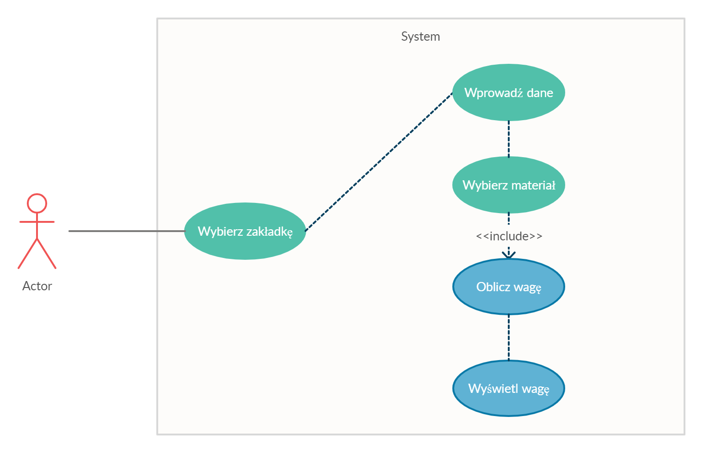
- Harmonogram realizacji projektu
Harmonogram realizacji projektu przedstawiony przy pomocy diagramu Gantta.
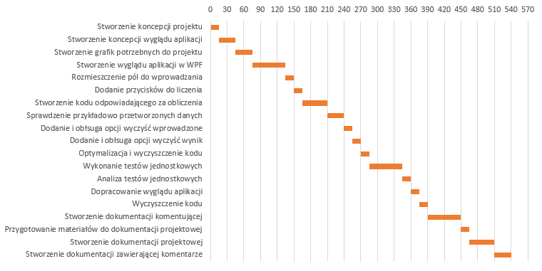

- Opis techniczny projektu
Aplikacja została stworzona na podstawie języka C# i frameworku .Net Core z technologią Windows Presentation Foundation (WPF). Projekt tworzyłem przy użyciu Microsoft Visual Studio Community 2019 w jednoosobowym zespole, więc samodzielnie wykonałem projekt zarówno, jeśli chodzi o programowanie logiki programu, jak i wygląd aplikacji. Grafika wykorzystana w projekcie została wykonana przeze mnie w programie Adobe Photoshop 2020.
Cała logika programu znajduje się w pliku Mainwindow.xaml.cs, natomiast cały wygląd aplikacji znajduje się w Mainwindow.xaml.
Struktura kodu programu:
Struktura katalogów:
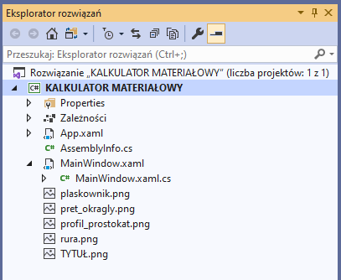
Struktura katalogów w programie MS Visual Studio.
Plik Mainwindow.xaml.cs

Plik Mainwindow.xaml
Metody obliczeniowe:
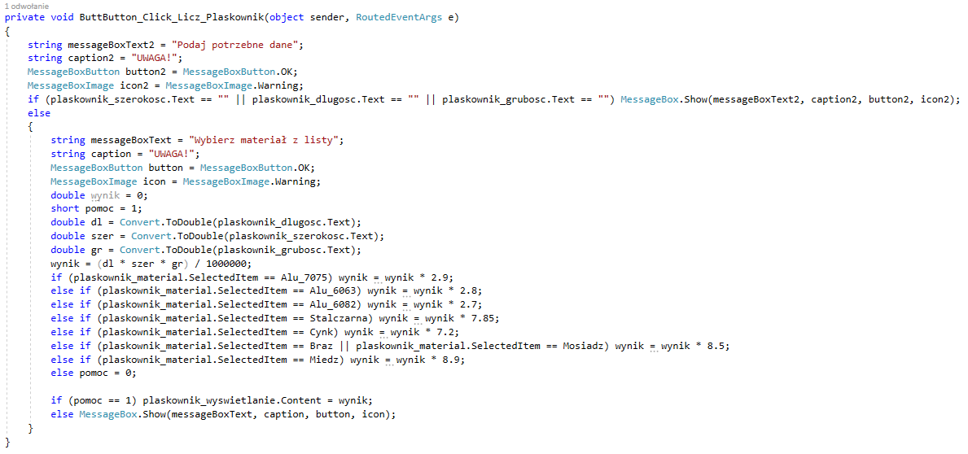 Metoda obliczania wagi dla płaskowników i blach
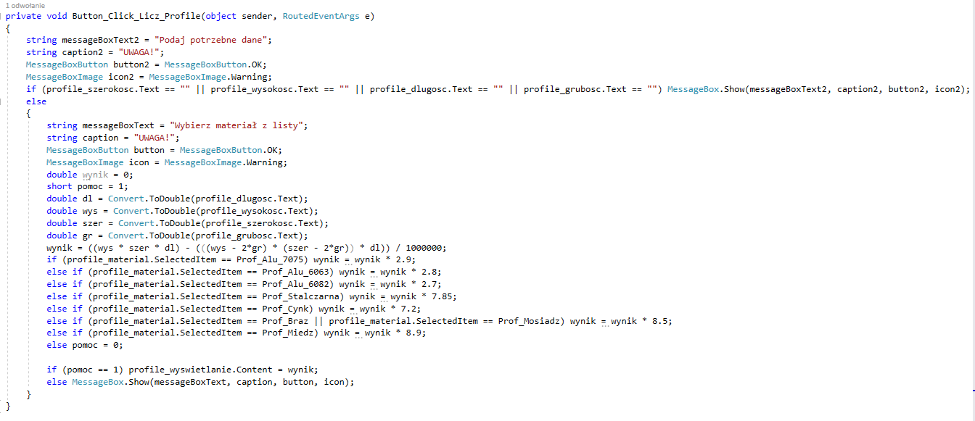Metoda obliczania wagi dla profili
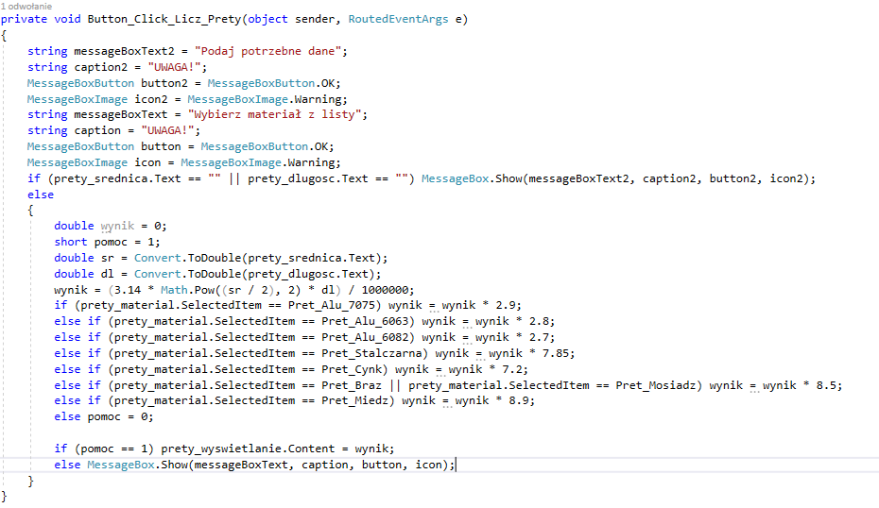
Metoda obliczania wagi dla prętów
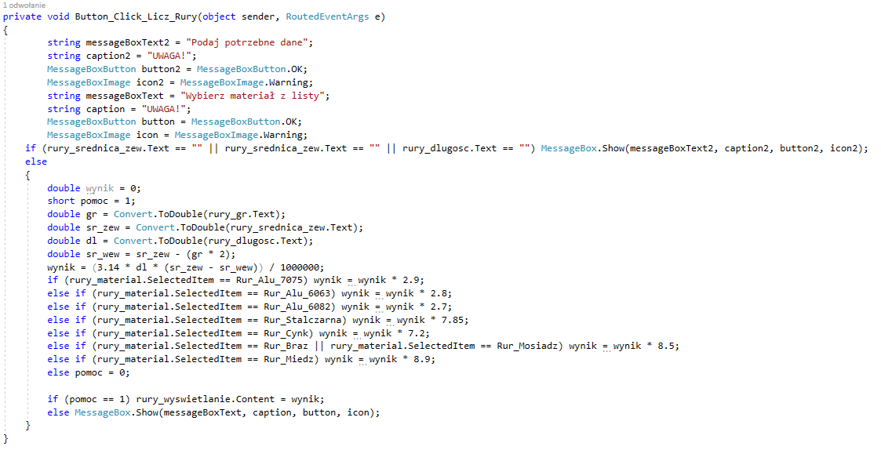
Metoda obliczania wagi dla rur
Metody czyszczące dane:
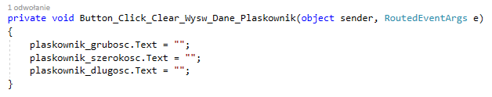
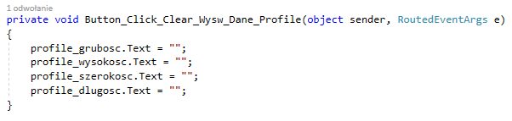
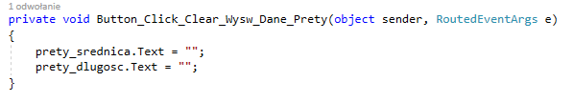
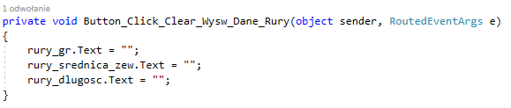
Metoda wyczyszczenia wprowadzonych danych
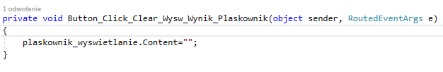
Metoda wyczyszczenia wyświetlanego wyniku, z racji tego, że jest bliźniacza dla każdej z 4 części kalkulatora różni się tylko w nazwie pola do edycji według schematu: <nazwa_opcji>_wyswietlanie.Content=””;
- Prezentacja warstwy użytkowej projektu
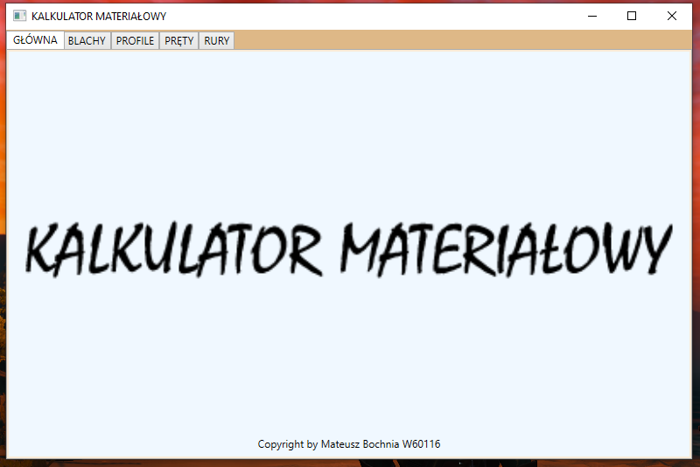
Strona startowa programu
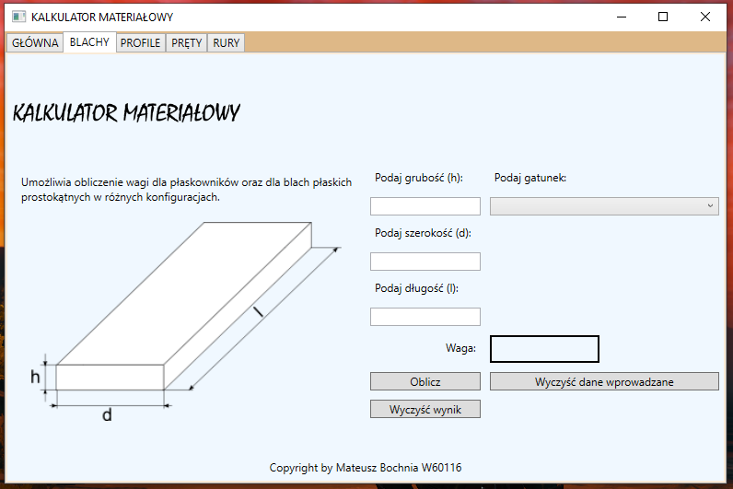
Okno z możliwością wprowadzenia danych, wybrania materiału oraz policzenia wagi dla arkusza blachy lub płaskownika. Widoczny podgląd wymiarów na rysunku poglądowym.
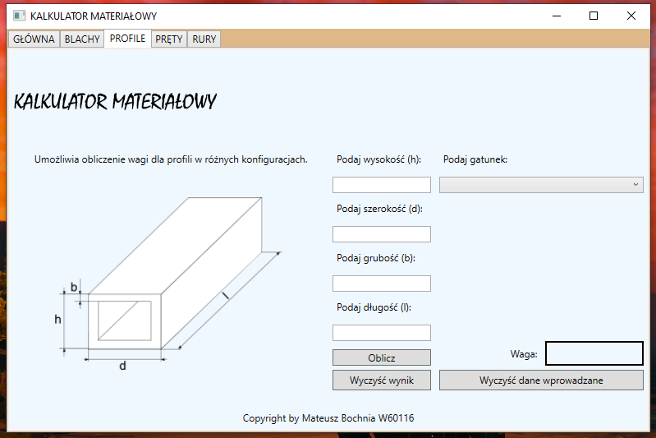
Okno z możliwością wprowadzenia danych, wybrania materiału oraz policzenia wagi dla profilu. Widoczny podgląd wymiarów na rysunku poglądowym.
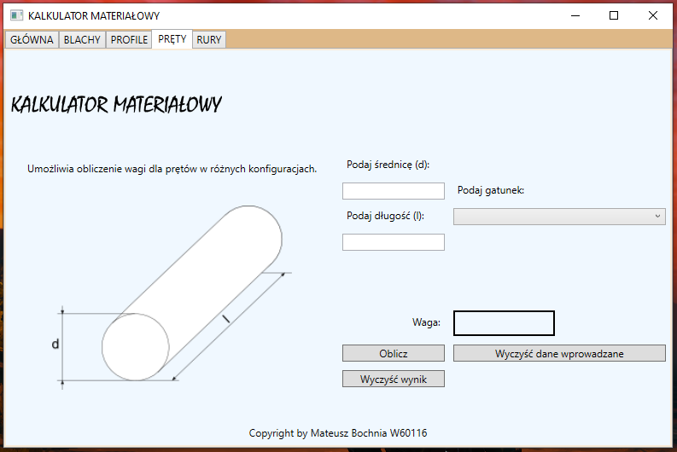
Okno z możliwością wprowadzenia danych, wybrania materiału oraz policzenia wagi dla pręta. Widoczny podgląd wymiarów na rysunku poglądowym.
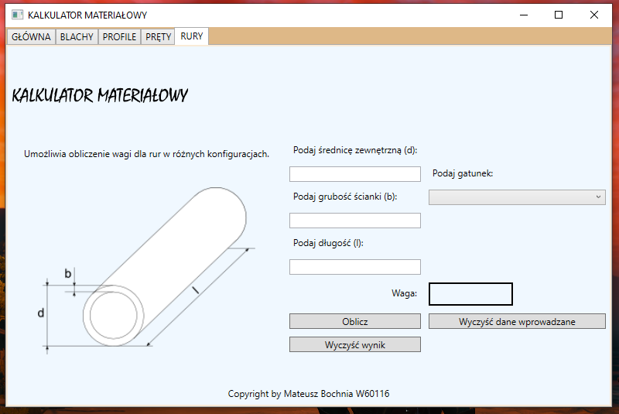
Okno z możliwością wprowadzenia danych, wybrania materiału oraz policzenia wagi dla rury. Widoczny podgląd wymiarów na rysunku poglądowym.
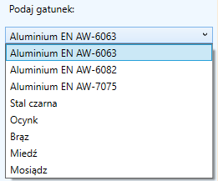
Lista rozwijalna z możliwością wyboru gatunku materiału
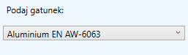
Wybrany gatunek materiału
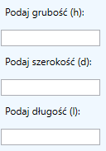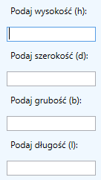 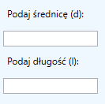 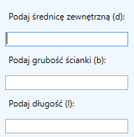
Pola do wprowadzania danych
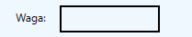
Pole do wyświetlania wyniku
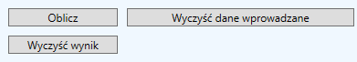
Przyciski do obliczenia wagi oraz wyczyszczenia danych wprowadzonych oraz wyświetlonych
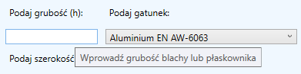
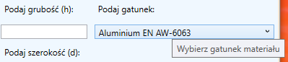
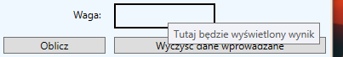
Przykładowo wyglądające podpowiedzi w programie wyświetlane po najechaniu kursora na dane pole
Widoczne przyciski nawigacyjne służace do przełączenia trybu liczenia danego produktu
- System kontroli wersji
System kontroli wersji jaki użyłem do projektu to git, a platforma na której umieściłem swój kod to github.com
Link do repozytorium: https://github.com/mateuszbochnia/kalkulator_materialowy
- Raporty z testów
Przeprowadziłem dwa testy jednostkowe.
Moduł testowy zamieściłem w repozytorium w archiwum TESTS.rar. Tutaj umieściłem zrzut ekranu z pozytywnie przeprowadzonymi testami.
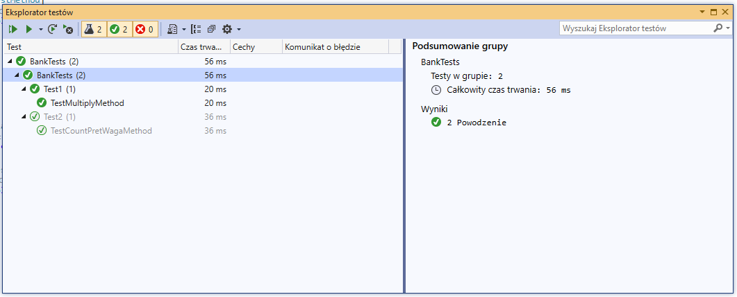
- Materiały źródłowe
Przy realizacji projektu korzystałem z wiedzy nabytej podczas wykładów.
Również korzystałem z samouczków dostępnych na https://docs.microsoft.com/pl-pl/dotnet/csharp/tutorials/
Również do wielu elementów „doszedłem” metodą prób i błędów, szczególnie podczas rozwiązywania problemów z kodem.

- Dokumentacja komentarzy:
Komentarze dodane przy pomocy programu Doxygen.
Link do komentarzy:
https://drive.google.com/drive/folders/176iq21m6m5BkN05oEbxwy3Mlf8JMCqgp?usp=sharing
W pliku z rozszerzeniem .rar znajduje się dokument wygenerowany w programie Doxygen, natomiast w folderze znajduje się projekt MS Visual Studio z naniesionymi komentarzami.

